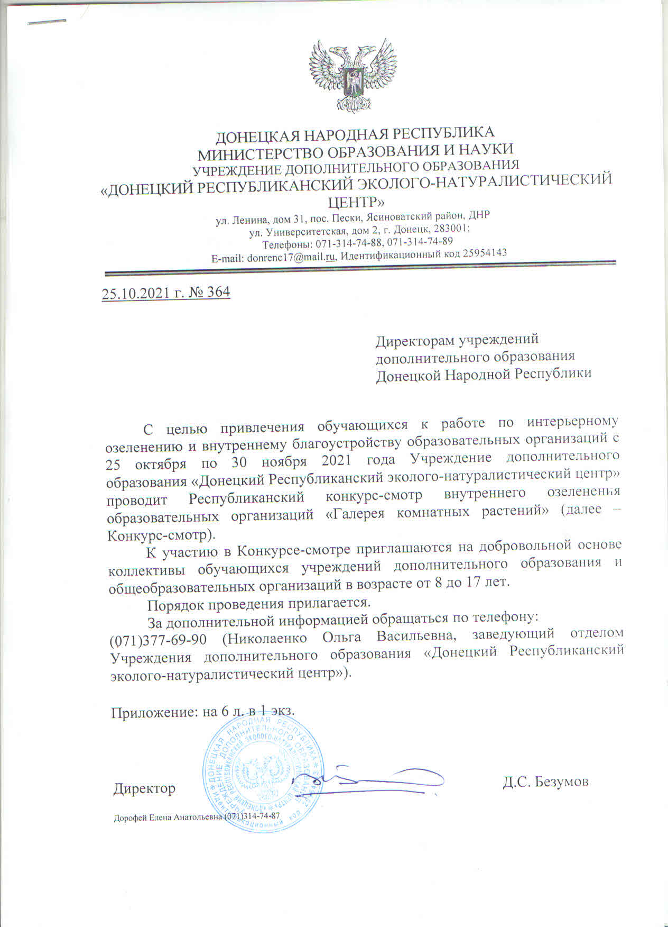

УТВЕРЖДЕН

Приказом Учреждения дополнительного образования «Донецкий Республиканский эколого-натуралистический центр»

от 05.10.2021 года № 94

Порядок проведения

Республиканского заочного конкурса-смотра

внутреннего озеленения образовательных организаций

«Галерея комнатных растений»

I. Общие положения

1.1. Республиканский заочный конкурс-смотр внутреннего озеленения образовательных организаций «Галерея комнатных растений» (далее – Конкурс-смотр) проводится с целью привлечения обучающихся к работе по интерьерному озеленению и внутреннему благоустройству образовательных организаций.

1.2. Задачи Конкурса-смотра:

формирование экологической культуры личности обучающихся;

активизация познавательной и творческой деятельности обучающихся;

улучшение состояния внутреннего озеленения помещений образовательных организаций;

создание коллекций комнатных растений, пополнение их видового состава;

подготовка и реализация проектов озеленения помещений (классов, холлов);

выявление, поддержка и пропаганда лучшего опыта работы по внутреннему озеленению образовательных организаций.

1.3. Ответственность за подготовку и проведение Конкурса-смотра несет Учреждение дополнительного образования «Донецкий Республиканский эколого-натуралистический центр».

II. Участники Конкурса-смотра

2.1. В Конкурсе-смотре могут принимать участие на добровольной основе коллективы обучающихся учреждений дополнительного образования и общеобразовательных организаций Донецкой Народной Республики в возрасте от 8 до 17 лет.

2.2. Участники Конкурса-смотра представляют один коллективный отчет от одной образовательной организации.

2.3. Отчеты, поступившие в организационный комитет с нарушениями требований и позже указанного срока, не рассматриваются.

2.4. Отчеты, присланные на Конкурс-смотр, участникам не возвращаются.

III. Сроки и место проведения Конкурса-смотра

3.1. Конкурс-смотр проводится в 2 этапа:

1 этап проводится с 25 октября по 25 ноября 2021 года на базе Учреждения дополнительного образования «Донецкий Республиканский эколого-натуралистический центр» и включает в себя предоставление заявки (приложение к настоящему Порядку) и отчетов-презентаций по внутреннему озеленению образовательной организации в электронном виде на e-mail: otdelbiologii@mail.ru (с пометкой в теме «Конкурс-смотр»).

Отчеты и заявка принимаются не позднее 25 ноября 2021 года до 16.00 (включительно).

2 этап проводится с 25 по 30 ноября 2021 года и включает в себя оценку членами жюри отчетов-презентаций и оформление протокольного решения членов жюри.

За дополнительной информацией обращаться по телефону:

(071)377-69-90 (Николаенко Ольга Васильевна, заведующий отделом Учреждения дополнительного образования «Донецкий Республиканский эколого-натуралистический центр»).

IV. Содержание Конкурса-смотра

4.1. Предметом рассмотрения на Конкурсе-смотре являются отчеты-презентации по озеленению образовательной организации (класса, холла, школы в целом).

4.2. Конкурс-смотр проводится по следующим номинациям:

«Цветочный уголок»;

«Цветочная группа»;

«Сад на подоконнике»;

«Цветочная горка».

4.3. Для участия в Конкурсе-смотре в номинации «Цветочный уголок» представляется отчет-презентация, отображающий единую общую композицию из комнатных растений, растущих в отдельных вазонах (в классной комнате, холле школы, коридоре и т.д.).

4.3.1. Требования к отчетам в номинации «Цветочный уголок»:

отчет должен быть в электронном варианте, оформлен в виде презентации, объем - до10 слайдов;

1-й слайд – титульный лист;

следующие слайды – общее фото композиции, отдельные фото и описание каждого растения из представленных в композиции растений по плану: видовое, родовое название растения, семейство, родина происхождения.

4.4. Для участия в Конкурсе-смотре в номинации «Цветочная группа» представляется отчет-презентация, отображающий композицию из нескольких совместимых между собой комнатных растений в одном вазоне.

4.4.1. Требования к отчетам в номинации «Цветочная группа»:

отчет должен быть в электронном варианте, оформлен в виде презентации, объем – до 8 слайдов;

1-й слайд – титульный лист;

2-й слайд – фото композиции;

следующие слайды – фото и описание каждого растения из представленных в группе по плану: видовое, родовое название растения, семейство, родина, степень совместимости растений в группе (по требованиям к освещенности, увлажнению, качеству почвы).

4.5. Для участия в Конкурсе-смотре в номинации «Сад на подоконнике» представляется отчет-презентация, отображающий коллекцию комнатных растений в кабинетах образовательной организации.

4.5.1. Требования к отчетам в номинации «Сад на подоконнике»:

объем презентации – до 20 слайдов;

1-й слайд – титульный лист;

2-й слайд – общее фото коллекции;

следующие слайды – фото каждого в отдельности растения с указанием видового названия, семейства и родины произрастания представленного растения. Указывается кабинет, в котором находится эта коллекция комнатных растений.

4.6. Для участия в Конкурсе-смотре в номинации «Цветочная горка» представляется отчет-презентация, отображающий отдельные комнатные растения, оформленные в виде цветочной (альпийской) горки в помещении (в холле) образовательной организации.

4.6.1. Требования к отчетам в номинации «Цветочная горка»:

объем презентации – до 15 слайдов;

1-й слайд – титульный лист;

2-й слайд – общее фото горки;

следующие слайды содержат фото каждого растения с указанием видового названия, семейства, рода, родины произрастания.

4.7. Общие требования к отчетам:

4.7.1. Материалы отчетов должны быть представлены в виде мультимедийной (электронной) презентации (в формате PowerPoint).

4.7.2. Отчет должен содержать качественные авторские фотографии цветочных композиций и отдельных комнатных растений, не допускается плагиат (копирование фото из интернета).

4.7.3. Растения, изображенные на фотографиях, должны иметь этикетки с названиями (вид, род, семейство, родина происхождения). Одни и те же экземпляры растений не должны применяться в нескольких композициях.

4.7.4. Отчет-презентация должен быть эстетично оформлен и иметь титульный лист (титульный слайд), в котором указывается: название Конкурса-смотра; наименование образовательной организации; сведения об авторах (Ф.И., класс, кружок); сведения о руководителе: Ф.И.О. (полностью), должность.

4.7.5. Коллектив участников от одной образовательной организации представляет один отчет по одной или нескольким номинациям.

V. Критерии оценивания

5.1. Критерии оценивания представленных отчетных материалов

Конкурса-смотра:

видовое разнообразие растений – 10 баллов;

состояние представленных экземпляров растений – 5 баллов;

эстетичность композиций – 5 баллов;

наличие «паспортов» растений – 5 баллов;

степень совместимости растений в цветочной группе – 5 баллов;

креативность оформления цветочных групп и применение декора – 5 баллов;

культура оформления отчета-презентации – 5 баллов;

научность, грамотность – 5 баллов;

соответствие требованиям, предъявленным к содержанию и оформлению отчетов – 5 баллов.

Максимальное количество баллов за отчет – 50.

5.2. Максимальное количество баллов получат коллективы участников Конкурса-смотра, представившие отчетные материалы во всех номинациях.

VI. Подведение итогов Конкурса-смотра и награждение

6.1. Отчеты участников Конкурса-смотра оценивает жюри с учетом основных критериев, указанных в пункте 5.1. настоящего Порядка, в срок до 30 ноября 2021 года.

6.2. Протокол составляется и утверждается всеми членами жюри. Решение жюри оформляется соответствующим протоколом, является окончательным и пересмотру не подлежит.

6.3. Победители и призёры Конкурса-смотра в номинациях определяются по сумме баллов. Участники Конкурса-смотра, набравшие от 46 до 50 баллов, получают I место, от 45 до 40 – II место, от 39 до 35 баллов –III место.

6.4. Победители и призёры Конкурса-смотра награждаются дипломами Учреждения дополнительного образования «Донецкий Республиканский эколого-натуралистический центр», остальные участники получают электронные сертификаты.

6.5. Результаты Конкурса-смотра будут размещены на сайте Учреждения дополнительного образования «Донецкий Республиканский эколого-натуралистический центр» и в группе ВКонтакте: https://vk.com/donrencc до 30 ноября 2021 г.

Приложение

к Порядку проведения

Республиканского заочного

конкурса-смотра внутреннего озеленения образовательных организаций «Галерея комнатных растений»

(п.3.1)

Заявка

на участие в Республиканском заочном конкурсе-смотре внутреннего озеленения образовательных организаций

«Галерея комнатных растений»

|  |  |
| --- | --- |
| Номинация |  |
| Коллектив участников (класс, кружок) |  |
| Образовательная  организация (полностью) |  |
| Город, район |  |
| Куратор (Ф.И.О. полностью, должность) |  |
| Контактный телефон (мобильный) куратора, электронный адрес |  |

Руководитель образовательной

организации ____________________

(подпись, Ф.И.О.)

М.П.

Дата заполнения «____» ______2021г.

УТВЕРЖДЕН

приказом Учреждения

дополнительного образования

«Донецкий Республиканский

эколого-натуралистический центр»

от 05.10.2021 года № 94

Состав организационного комитета Республиканского

заочного конкурса-смотра внутреннего озеленения образовательных организаций «Галерея комнатных растений»

|  |  |
| --- | --- |
| Безумов  Денис Сергеевич | директор Учреждения дополнительного образования «Донецкий Республиканский эколого-натуралистический центр» |
| Дорофей  Елена Анатольевна | заместитель директора Учреждения дополнительного образования «Донецкий Республиканский эколого-натуралистический центр» |
| Николаенко  Ольга Васильевна | заведующий отделом Учреждения дополнительного образования «Донецкий Республиканский эколого-натуралистический центр» |

Состав жюри Республиканского

заочного конкурса-смотра внутреннего озеленения образовательных организаций «Галерея комнатных растений»

|  |  |
| --- | --- |
| Мирненко  Эдуард Игоревич | доцент кафедры ботаники и экологии Государственного образовательного учреждения высшего профессионального образования «Донецкий национальный университет», кандидат биологических наук; |
| Николаенко  Ольга Васильевна | заведующий отделом Учреждения дополнительного образования «Донецкий Республиканский эколого-натуралистический центр»; |
| Маевская  Юлия Евгеньевна | заведующий отделом Учреждения дополнительного образования «Донецкий Республиканский эколого-натуралистический центр». |